Proč se rady odborníků často míjejí účinkem?

MUDr. Jan Piťha, CSc.
Fórum zdravé výživy

Srdečně-cévní onemocnění způsobená aterosklerotickým procesem jsou v ČR stále nejčastější příčinou úmrtí. Jedním z klíčových faktorů, který se na tomto stavu podílí, je nesprávná životospráva. Více než polovina dospělých Čechů má nadváhu nebo je obézní, v našem jídelníčku převažují nevhodné potraviny a naopak ty zdraví prospěšné v dostatečném množství chybí. Přitom i u převážně dědičných poruch látkové výměny vedoucích
k srdečně-cévním onemocněním můžeme úpravou životosprávy riziko výrazně snížit.

Vývoj situace
Problematika rizikových faktorů onemocnění srdce a cév je bohužel pro většinu z nás stále aktuální. V České republice např. téměř 70 % dospělých osob trpí vyšší hladinou cholesterolu v krvi, s hypertenzí (vysokým krevním tlakem) se léčí více než 1,7 milionů Čechů, počet kuřáků se odhaduje na 2,2 miliony a diabetiků je v péči lékařů více než 800 tisíc, z nichž více než 90 % tvoří diabetici 2. typu. Naopak lidí, kteří žádným z výše uvedených rizikových faktorů netrpí, je minimum. Úprava celkové životosprávy a zamyšlení se nad složením jídelníčku by se proto měly týkat většiny obyvatel ČR.

Proč nepadají doporučení odborníků na úrodnou půdu?
I přes opakovaná doporučení zdravotníků se životospráva mění k lepšímu jen velice pomalu. Jednou z příčin může být příliš mentorský, někdy až výhružný tón, který je v radách
a doporučeních obsažený. Samo o sobě je těžké změnit zaběhnuté životní stereotypy, vedle dostatečné motivace je většinou zapotřebí i poradenství v každodenních malých krocích
ke zlepšení. Obvyklé je spíše zakazovat a poučovat než nabízet jednoduchá doporučení
ke zlepšení a lepší alternativy (o což se snažíme v této i ostatních aktivitách Fóra zdravé výživy již od samého počátku jeho fungování). Jednou z oblastí výživy, kde se toto negativum může výrazně projevit, a které má s nejčastější příčinou úmrtí u nás významnou souvislost,
je problematika příjmu tuků ve stravě. Tuky patří k jejím neodmyslitelným a také nepostradatelným složkám. Jejich správné zastoupení a složení však může být doslova životně důležité, a to především pro ty, kteří mají sklon k vyšším hladinám krevních tuků, cukru, navíc mají vysoký krevní tlak a ještě k tomu kouří.

Velice zjednodušeně je často prezentováno, že tuky je nutné omezit, a to především ty živočišné. Často ale dále chybí informace, jak a čím je nahradit (protože tuky ve stravě obsažené být musí – což už hodně lidí neslyší a raději volí buď rezignaci, nebo zkratkovitá řešení vylučující tuky z výživy úplně). Tuky ve stravě hrají naprosto zásadní roli, a to nejen jako zdroj energie, ale i jako zdroj či nositel řady důležitých vitaminů a často nezastupitelných látek (např. mastných kyselin), které potřebujeme, aby naše tělo správně fungovalo. Přesvědčovat (a přesvědčit) naší populaci o omezení živočišných tuků ve stravě je sice důležité, neméně důležité je však zároveň nabídnout vhodnou alternativu. Pokud někdo nahradí bůček sladkými dorty, příliš své riziko srdečního infarktu či mozkové mrtvice nesníží.

Hlavním cílem výživového poradenství by proto nemělo být prosté proklínání živočišných tuků, ale mělo by jít ruku v ruce s informací o možnostech jejich nahrazení stejně kvalitními
(a zdravějšími) tuky rostlinnými, případně dalšími druhy potravin. Doporučení ke zlepšení by měla prakticky informovat o složení potravin, jejich zastoupení v jídelníčku a možnosti přípravy. Důležité je zdůrazňovat, že tento přístup skutečně funguje (což odborníci denně vidí). Poměrně jednoduchá a jistě snesitelná změna jídelníčku může v našem organizmu zvrátit některé nepříznivé dlouhodobé procesy, včetně zánětlivých. Jejich úloha se aktuálně v odborných kruzích hodně diskutuje ve spojitosti se vznikem a vývojem aterosklerotických změn. Právě kritici „cholesterolových“ teorií kladou zánětlivé procesy na první místo
při vzniku srdečně-cévních příhod a přehlížejí možnost, že právě některé tukové látky
ve stravě mohou zánětlivý stav v tepnách vyprovokovat. Právě vhodná změna jídelníčku, tak jak je většinou odborníků doporučována, může tyto nepříznivé procesy pozitivním způsobem ovlivnit.

Od vzniku Fóra zdravé výživy je jeho hlavním cílem vzdělávání a osvěta co nejširší veřejnosti v oblasti zdravého životního stylu, poskytování poradenských služeb a usnadnění orientace
v nabídce potravin a nápojů. Mezi zásadní cíle patří také praktická doporučení. V této souvislosti nabízíme veřejnosti i pomoc při výběru knih o výživě, na našich stránkách proto pravidelně zveřejňujeme jejich recenze. V orientaci se snažíme pomáhat také prostřednictvím vlastních publikací a po knize Zdravá výživa pro každý den tak přichází na trh další, která obsahuje 140 nejčastěji diskutovaných dotazů z naší on-line poradny na www.fzv.cz.
Ke každému tematickému okruhu je přiřazen úvod shrnující hlavní zásady dané problematiky. Věříme, že čtenářům bude pomocníkem při hledání odpovědí na časté dotazy týkající
se výživy z hlediska prevence a léčby řady nemocí.

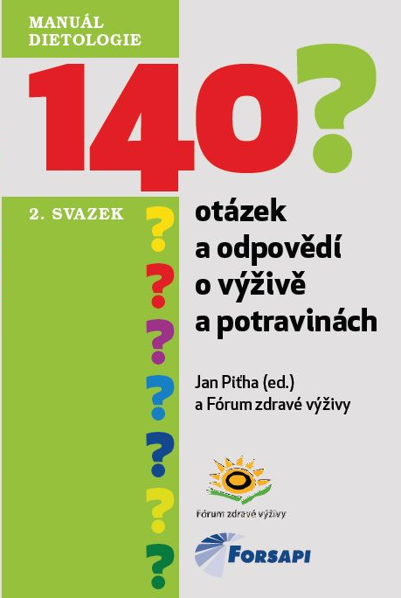

Post Monica Study, IKEM
Zdravotnická ročenka ČR 2010
Zdravotnická ročenka ČR 2010

